Муниципальное бюджетное образовательное учреждение дополнительного образования детей
«Детская музыкальная школа №1 г. Хабаровска»

Дополнительная предпрофессиональная общеобразовательная программа в области музыкального искусства
«Фортепиано»

КОНЦЕРТМЕЙСТЕРСКИЙ КЛАСС

2013 год

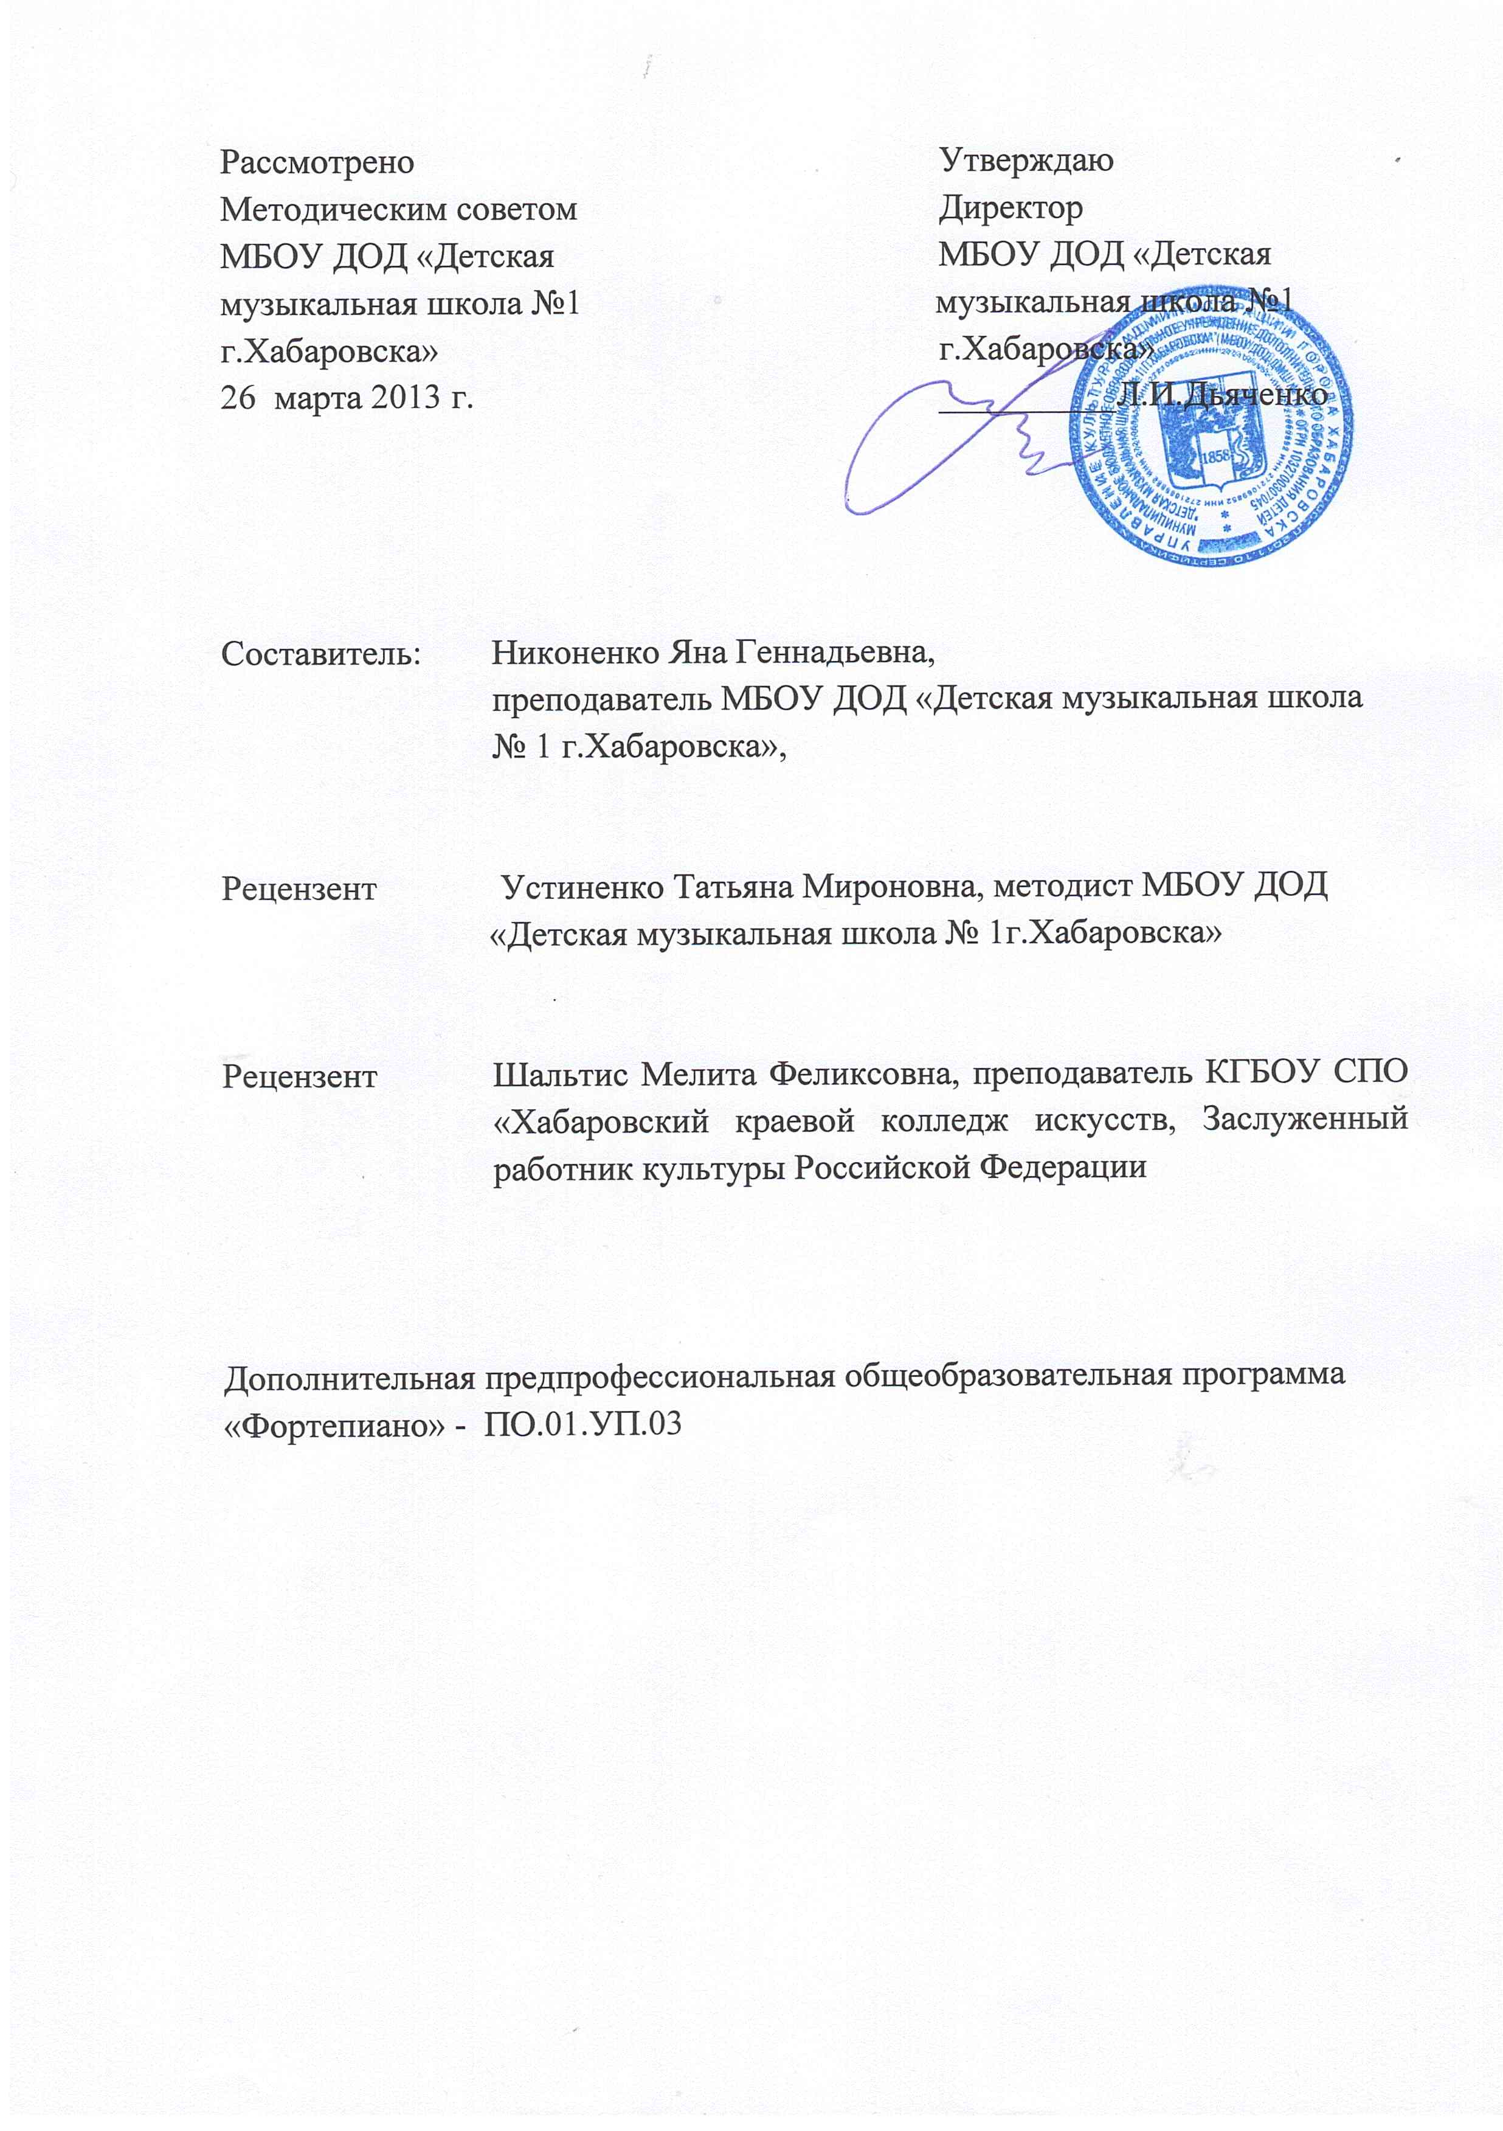

Пояснительная записка
Предлагаемая программа «Концертмейстерский класс» направлена на реализацию положений федеральных государственных требований к минимуму содержания, структуре и условиям реализации дополнительной предпрофессиональной общеобразовательной программы в области музыкального искусства «Фортепиано».
Учебный предмет "Концертмейстерский класс" направлен на приобретение детьми знаний, умений и навыков ансамблевого музицирования на фортепиано, получение ими художественного образования, а также на эстетическое воспитание и духовно-нравственное развитие ученика.
Сроки обучения по программе - 8 лет, 9 лет.
Объем учебного времени:
Основная часть:
8-летний срок обучения – максимальная учебная нагрузка- 122,5 часов, в том числе:
– 49 часов аудиторных занятий: 7 - 8 классы- 1 час в неделю (7 класс – 33 учебных недели, 8 класс – 16 учебных недель)
- 73,5 часа - внеаудиторная (самостоятельная) работа учащихся: 7-8 классы – по 1,5 часа в неделю.
9-летний срок обучения – максимальная учебная нагрузка- 122,5 часов, в том числе:
– 49 часов аудиторных занятий: 7 - 8 классы- 1 час в неделю (7 класс – 33 учебных недели, 8 класс – 16 учебных недель)
- 73,5 часа - внеаудиторная (самостоятельная) работа учащихся: 7-8 классы – по 1,5 часа в неделю.

Список рекомендуемой методической литературы
Визная И., Геталова О. Аккомпанемент./ изд. « Композитор», СПб,2009
Живов Л. Подготовка концертмейстеров-аккомпаниаторов в музыкальном училище. – Методические записки по вопросам музыкального образования./ М., 1966
Крючков Н. Искусство аккомпанемента как предмет обучения./ Ленинград,1961
Кубанцева Е. Концертмейстерский класс. / М., Изд. центр «Академия».
Кубанцева Е. Методика работы над фортепианной партией пианиста-концертмейстера. / Музыка в школе, 2001
Люблинский А. Теория и практика аккомпанемента: методологические основы./ Л., Музыка, 1972
М. Смирнов. О работе концертмейстера./ М., Музыка,1974
Савельева М. Обучение учащихся-пианистов в концертмейстерском классе чтению нот с листа, транспонированию, творческим навыкам и аккомпанементу в хореографии .-Методические записки по вопросам музыкального образования, вып.3./ М., Музыка,1991
Шендерович Е. Об искусстве аккомпанемента./ М., Музыка. 1969
Шендерович Е. В концертмейстерском классе. Размышления педагога./ М., Музыка, 1996
Чачава В. Искусство концертмейстера./ СПб, Композитор, 2007

